Modely farieb v televiznej technike

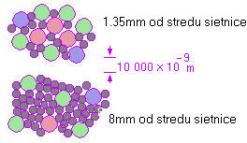
Pojem farba je velmi subjektivny pojem. Je tazke vyjadrit reakcie mozgu na svetelne stimuly okolo nas. Cielom pri vytvarani farebneho priestoru je najst vhodny sposob opisu farieb bud medzi ludmi, alebo medzi pristrojmi. Farba je reakcia mozgu na specificke vizualne podnety. Napriek tomu mozeme farbu vyjadrit meranim rozlozenia vykonu v spektre. Ak sa pozrieme na to, akym sposobom oko snima obraz, zistime, ze na sietnici oka sa nachadzaju dva druhy buniek. Capiky citlive na farbu a tycinky citlive na jas.

Z obrazku je tiez zrejme, ze na sietnici su tri druhy capikov a kazdy je citlivy na inu oblast spektra. Tiez mozeme vidiet, ze hustota capikov sa zmensuje vzdalovanim sa od stredu sietnice oka. Ako uvidime dalej, toto su velmi dolezite poznatky pri uplatnovani roznych modelov farieb.
Na zaciatok si povedzme, co je to farebny priestor. Farebny priestor je metoda, pomocou ktorej mozeme specifikovat, vytvarat a zobrazovat farby. Ako sme ukazali, oko pouziva na rozoznavanie farieb tri druhy buniek. Podobne aj farba moze byt definovana pomocou troch suradnic, ktore opisuju jej polohu vo farebnom priestore, ktory je pre danu situaciu pouzity. Ak nepozname farebny priestor, tieto suradnice nam nepovedia o farbe nic.
Zaujmava je tiez otazka, naco je treba viac farebnych priestorov. Je to preto, ze kazdy farebny priestor ma svoje vyhody a nevyhody. Niektore farebne priestory mozu byt linearne, ine nelinearne (hlavne v pocitacovej grafike). Niektore su intuitivne (prirodzene) na pouzitie a je pre uzivatela jednoduche pohybovat sa v nich, ine su pre uzivatela tazko ovladatelne s parametrami, ktorich vztah s farbou je velmi abstraktny. A nakoniec niektore farebne priestory su uzko spate s pouzivanymi zariadeniami ( su zavisle na pouzitom zariadeni ) kym ine su rovnako platne na kazdom zariadeni, kde su pouzite.

Grassmanov zakon aditivneho miesania farieb.

Lubovolnu farbu mozeme vyjadrit ako linearnu kombinaciu troch farieb, pricom ani jedna farba z tychto troch nesmie byt linearnou kombinaciou ostavajucich dvoch farieb. To je zaklad kolorimetrie a nazyva sa 1.Grassmanov zakon miesania farieb. Takze farba C moze byt namiesana pomocou Rc jednotiek cervenej, Gc jednotiek zelenej a Bc jednotiek modrej farby.

C=Rc(R)+Gc(G)+Bc(B)

Takze farba moze byt opisana ako kombinacia troch farieb. Typicky RGB pre systemy zalozene na CRT (TV, pocitace), alebo XYZ (zakladne merania). Casto je uzitocne rozdelit definiciu farby na dve zlozky, jasovu a chromaticku. Nizsia trieda je vzdy pouzita na zaznamenanie suradnic farby a vyssia trieda je pouzita na zaznamenanie jasu. To je dosledok toho, ze oko lepsie rozoznava jas, ako farbua tiez je citlivejsie na jasovu zlozku, ako na farbu dopadajuceho svetla (ako priklad mozeme uviest, ze v noci za slabeho osvetlenia vidime aj farebne predmety ciernobielo). Suradnice farby mozu byt vynasane na dvojrozmerny graf, ktory definuje vsetky viditelne farby. Informacia o jase je jednoducha hodnota.

CIE XYZ (1931)

CIE XYZ (1931) system je zakladom kolorimetrie. Je definovany tak, ze vsetky viditelne farby mozu byt definovane len za pomoci koeficientov s pozitivnymi hodnotami. Je to potrebne, pretoze ako vidime na obrazku, priebeh pre cervenu zlozku svetla zasahuje aj do zapornych hodnot. Je to preto, ze niektore farby nemozu byt namiesane jednoduchym pricitanim primarnych zloziek. Vysledkom su tri hypoteticke svetelne XYZ. Chromaticky diagram je znacne nelinearny.
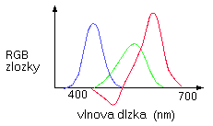
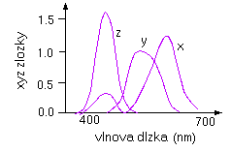

Casto je potrebne pracovat v 2-D farebnom systeme. To mozeme dosiahnut projekciou 3-D farebneho priestoru do roviny X+Y+Z=1. Toto nazyvame chromaticky diagram. Projekcia je definovana ako:

$$\begin{aligned}x=\frac{X}{X+Y+Z} \\ y=\frac{Y}{X+Y+Z} \\ z=\frac{Z}{X+Y+Z}=1−x−y\end{aligned}$$

Farba v tomto priestore je urcena dvomi suradnicami Yxy. Tretia suradnica, z, moze byt tiez definovana, ale je redundantna, vdaka transformacii.

CIE YUV (1960)

$\begin{aligned}u=\frac{2x}{(6y−x+1\text{.}5)} \\ \end{aligned}$$v=\frac{3y}{(6y−x+1\text{.}5)}$ Toto je linearna transformacia priestoru Yxy, ktora ma zabezpecit chromaticky diagram, v ktorom vektor jednotkovej magnitudy (rozdiel medzi dvoma bodmi reprezentujucimi dve farby) je rovnako viditelny pre vsetky farby. Rozdielova nerovnomernost je znacne, ale nie dostatocne redukovana. Treti suradnica je opat redundantna.

CIE YU’V’

$\begin{aligned}u'=u=\frac{2x}{(6y−x+1\text{.}5)} \\ v'=1\text{.}5v=\frac{4\text{.}5v}{(6y−x+1\text{.}5)}\end{aligned}$ Toto je dalsia linearna transformacia priestoru Yxy. Y ostava nezmenene. Rozdielova nelinearita je este viac redukovana, ale stale nie dost. Znaovu treti suradnica w moze byt definovana, ale je redundantna.

CIE L*u*v*

Je zalozena na CIE Yu’v’ (1976) a je dalsim pokusom linearizovat vnem jednotkoveho vektora rozdielu farieb. Je to nelinearny farebny priestor, ale konverzie su vratne. Farebna infomacia je sustredena okolo farby bieleho bodu systemu, index n, (D65 vo vacsine TV systemoch). Nelinearny vztah s Y* je pouzity na priblizenie sa k logaritmickej odozve oka.

$L∗\begin{aligned}\left\{\text{116}{\left(\frac{Y}{Y_{n}}\right)}^{13}−\text{16} | \right.\end{aligned}$
$\frac{Y}{Y_{n}}>0\text{.}\text{008856}$

If

$\frac{Y}{Y_{n}}≤0\text{.}\text{008856}$

If

u*=13(L*)(u’-u’_{n})
v*=13(L*)(v’-v’_{n})

L* sa pohybuje v rozmedzi od 0 do 100 pre relativny jas (Y/Yn) v rozsahu 0 az 1.
Existuju aj dalsie vyznamnejsie polarne parametre, ktore blizsie vystihuju vnimanie ludskeho oka, ako kartezianske parametre. Farebnost (chroma C*), zafarbenie (hue h_{uv}) a psychometricke nasytenie (saturation s_{uv}).
$\begin{aligned}C∗ \\ \end{aligned}$

Zafarbenie je uhol v styroch kvadrantoch.

CIE L*a*b*

Tento je zalozeny priamo na CIE XYZ (1931) a je dalsim pokusom linearizovat vnem jednotkoveho vektora rozdielu farieb. Znovu je to nelinearny priestor a konverzie su stale vratne. Farebna informacia je vztiahnuta na farbu bieleho bodu systemu, index n. Nelinearny vztah s L* a* a b* je taky isty ako pre CIE LUV a je urceny na napodobnenie logaritmickej odpovede oka.
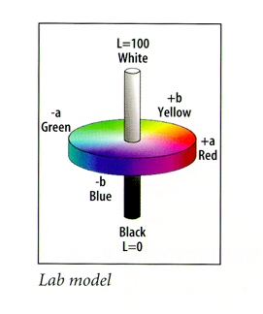

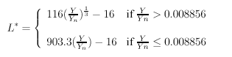
$f(t)=\begin{aligned}\left\{t^{\frac{1}{3}} | \right.\end{aligned}$
Ak t>0.008856

Ak t≤0.008856

a*=500*(f(X/Xn)-f(Y/Yn))
b*=200(f(Y/Yn)-f(Z/Zn))

$\begin{aligned}C∗ \\ \end{aligned}$Znovu L* je v rozsahu 0 az 100 a polarne parametre opat lepsie vystihuju vizualnu interpretaciu farieb.

Zafarbenie je uhol v styroch kvadrantoch a saturacia nieje v tomto systeme definovana.
Ak odvadzame hodnoty CIE L*a*b* alebo CIE L*u*v* pre farby zobrazovane pomocou CRT, obycajne pouzivame biely bod systemu CRT, ako referencny bod.

Rozdiel farieb

Rozdiel medzi dvoma meranymi farbami moze byt vyjadreny za pouzitia CIE formuly farebneho rozdielu. Su definovane dve verzie, ΔE*_{uv} pre farby v CIE L*u*v* farebnom priestore a ΔE*_{ab} pre farby v CIE L*a*b*.

ΔE*_{uv}=[(ΔL*)²+(Δu*)²+(Δv*)²]^{0.5}

ΔE*_{ab}=[(ΔL*)²+(Δa*)²+(Δb*)²]^{0.5}

Pre extremne male farebne rozdiely mozu nastat problemy s meranim CIE ΔE a potom CMC formula farebneho rozdielu moze davat lepsie vysledky, co sa tyka vnimania rozdielu farieb. CMC formula pre farebny rozdiel je podobna CIE verzii, ale obsahuje vahove funkcie, pre rozne oblasti farebneho priestoru. Je definovana v knihe “Measuring colours, Hunt”.

Farebne priestory pre pocitacovu grafiku

Vseobecne farebne priestory v pocitacovej grafike boli vyvinute pre konkretne zariadenia: RGB pre CRT displeje a CMY(K) pre tlaciarne. Su to farebne priestory typicky zavisle od pouziteho zariadenia (teda bezvyznamne pri pouziti na roznych zariadeniach, alebo na rovnakych zariadeniach za roznych podmienok). Vacsina farebnych priestorov pre pocitacovu grafiky su typicky nelinearne, to znamena, ze vnem zmeny farby bude menit intenzitu, pri zmene polohy vo farebnom priestore. To z nich robi neefektivne prostriedky pre kodovanie farebnej informacie (v niektorych oblastiach budeme schopny precizne vyjadrit dynamicky rozsah a v inych nie). Dalsi problem je v mnohych pripadoch ich neintuitivnost, niektore farby mozu but pre zaciatocnika tazko vyjadritelne (napr. Nastavit hnedu za pomoci RGB vektora). Dolezite je aj to, ze transformacie v tejto sekcii farebnych priestorov, hlavne medzi farebnymi priestormi nezavislymi na zariadeniach, alebo tymi, ktore obsahuju CIE parametre, vyzaduju velmipresnu informaciu o charakteristike zobrazovacieho media. Bez toho mozu byt vusledky dost zavadzajuce. Tu pozadujeme vsetky hodnoty normalizovane medzi 1 a 0.

RGB farebny priestor pre pocitace

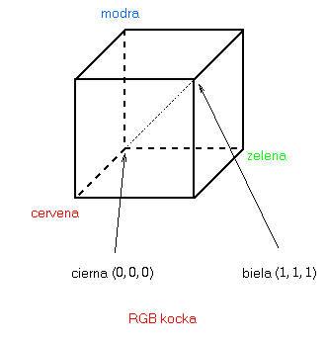
Toto je farebny priestor produkovany CRT alebo jednoducho displejmi, kde hodnoty jednotlivych pixelov su aplikovane v grafickej karte. RGB priestor moze byt vizualizovany ako kocka s tromi osami zodpovedajucimi cervenej, zelenej a modrej. Spodny roh, ak R=B=G=0 predstavuje ciernu farbu, kym opacny horny roh predtavuje bielu, R=B=G=255 (pre 8-bitov na kanal).

Je velmi pouzivany v pocitacovych aplikaciach, lebo nieje potrebna ziadna transformacia na zobrazenie informacie na obrazovku. Pre to je vacsinou aj zakladnym farebnym priestorom pre vacsinu aplikacii. Konverzia RGB hodnot pixlov obrazku na CIE XYZ hodnoty farieb zobrazovane na CRT moze byt dosiahnute pouzitim dvojkrokoveho procesu.
Najprv musime vypocitat vztah medzi hodnotami zodpovedajucimi jednotlivym pixelom obrazku a zobrazovanou intenzitou. Tento vztah je prenosova funkcia, casto zjednodusovana len na gammu. Prenosova funkcia sa vacsinou lisi pre kazdy kanal, preto je dobre merat ich osobitne.
Druhy krok je transormacia medzi zobrazovanymi farbami (cervena, zelena a modra) na CIE XYZ hodnoty. To sa najjednoduchsie urobi pomocou maticovej transformacie nasledujuceho tvaru:

$\begin{aligned}\left|X | \right|\left|Y | \right| \\ \end{aligned}$ kde X, Y, Z su pozadovane CIE hodnoty, R, G, B su zobrazovane RGB hodnoty obdrzane z prenosovej funkcie a matica 3x3 predstavuje namerane CIE hodnoty pre tri kanaly daneho displeja (napr. X_{r}, Y_{r}, Z_{r} su namerane CIE hodnoty pre cerveny kanal pre maximalnu emisiu).

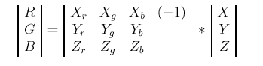
Pre konverziu z XYZ do RGB priestoru sa pouziva inverzna forma matice:

V mnohych aplikaciach nieje mozne merat CIE hodnoty pre dane zariadenie. To vyzaduje drahe zariadenie, bud spektroradiometer alebo kolorimeter, ktory odmera CIE hodnoty, alebo kaskadovito meranym spektralnym rozlozenim vykonu s CIE farbu vyjadrujucimi funkciami (spektroradiometer) alebo pouzitim specialnych filtrov pre napodobnenie ludskeho videnia (kolorimeter). Alternativna metoda je pouzit data publikovane vyrobcom daneho displeja. Pouzitim publikovanych CIE xy hodnot farby pre tri kanaly displeja a jeho bieleho bodu je mozne vypocitat vhodne hodnoty transformacnej matice.
Najprv vypocitame z hodnotu farebnosti pre kazdu farbu. (pamatajme ze x+y+z=1)

Farba chromaticke suradnice
cervena x_{r} y_{r} z_{r}
zelena x_{g} y_{g} z_{g}
modra x_{b} y_{b} z_{g}
biela x_{n} y_{n} z_{n}

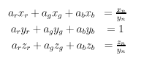
Predpokladajme, ze relativny jas je rovnaky:

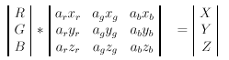
Mame tri rovnice o troch neznamych a_{r} a_{g} a_{b} , ktore po vyrieseni dosadime do nasledujucej matice:

Casto nieje mozne merat luminofory daneho displeja, pretoze to vyzaduje bud spektroradiometer, alebo kolorimeter. Mozeme to obist, ak mame data publikovane vyrobcom daneho displeja o CIE xy farebnych suradniciach kazdeho luminoforu a bieleho bodu. Odkedy CIE Y trojzlozkove hodnoty maju vzdy hodnotu 1, mozeme vypocitat CIE XYZ pre biely bod a potom (uvazujuc aditivitu) CIE XYZ pre tri luminofory riesenim sustavy troch rovnic.
[Biely bod zobrazovacieho systemu je zobrazena farba, ktora je produkovana, ked vsetky tri kanaly sy vybudene na maximum (napr. RGB=255, 255, 255). Biely bod je zvycajne vyjadreny bud CIE xy farebnymi suradnicami, alebo zodpovedajucouteplotou v Kelvinoch]
Pri pouziti tohto priblizenia existuju iste problemy. Transformacia je zalozena na presnom poznani charakteristiky zobrazovacieho systemu. Ak zistena charakteristika nieje presna, cely vypocet je nepresny. Dokonca aj ked presne odmeriame CIE trojzlozkove suradnice displeja, stale existuju dalsie problemy, ako napr. to, ze mnoho CRT displejov menia svoju charakteristiku bud so zmenou polohy na displeji, alebo starnutim, pripadne s casom (ako sa zahrievaju).

CMY(K) (Cyan Magenta Yellow (Black))

CMY(K) farebny priestor je pouzivany pre tlac. Je velmi zavisly na zariadeni, na ktorom je pouzity, ale tiez na druhu atramentu a pouziteho papiera. CMY(K) je taktiez neintuitivny pre uzivatelov a znovu nelinearny na vnimanie. S rozlicnymi zariadeniami dostaneme rozne prenosove charakteristiky medzi specifikovanymi CMY(K) hodnotami a mnozstvom farby na papieri.
Na prevod farieb medzi RGB a CMK(Y) je casto uvadzana velmi jednoducha transformacia. Je uvedena nizsie a malo by byt jasne, preco farby tlacene tymto sposobom zriedkakedy zodpovedaju farbam na monitore.

RGB na CMY:
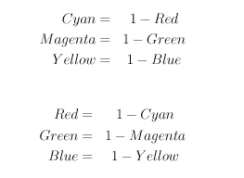

CMY na RGB:

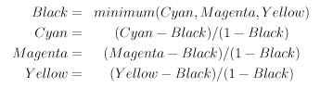
CMY na CMYK

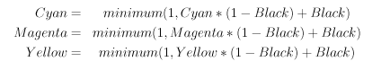
CMYK na CMY

Tato “lacna” transformacia moze byt pouzita len na jednoduchu (nenarocnu) tlac a reprodukcia farieb je tu velmi uboha. Vhodnejsie by bolo vypocitat zobrazene CIE trojzlozkove hodnoty z pixlov RGB obrazku a pouzit ich ako vychodzie hodnoty pre podobnu konverziu spat cez chromaticke hodnoty CMY(K) zariadenia a prenosovu funkciu pre prislusne CMY(K) hodnoty.

HSL (Hue Saturation Lightness)

Farebne priestory typu HSL su deformaciami RGB farebnej kocky. Ak si predstevime RGB kocku, potom ciara veduca z cierneho bodu do bieleho bodu definuje jasovu os. Farba je potom definovana ako poloha na okruhlej ploche okolo osi jasu. Zafarbenie je uhol v rovine kruhu od nominalneho bodu k danej farbe a saturacia (nasytenie) je vzdialenost od stredovej osi jasu po danu farbu. Podobne su aj priestory HSV (Hue Saturation Value), HSI (Hue Saturation Intensity) a HCI (Hue Chroma Intensity). Tieto priestory su vsak len jednoduchou linearnou transformaciou z RGB priestoru a tak maju aj podobne vlastnosti. Jedinou ich vyhodou je, ze umoznuju uzivatelovi intuitivne specifikovat farby a umoznuje mu lahko si vybrat danu farbu.
To, ze existuje viac variant HSL priestoru a my potrebujeme vzdy vediet presne, ktory z nich pouzivame, ale aj nejednotnost transformacii uvadzanych v literature sposobilo, ze tu uvadzane vztahy su len pre ilustraciu a nemusia zodpovedat definovanemu vztahu medzi RGB a HSL.
Dalsi problem je, ze mnohe zariadenia, aby boli lakavejsie pouzivaju separaciu jasu. Nanestasti to nieje nic ine, ako aproximacia jasovej informacie obrazu. Pravdiva jasova informacia vyzaduje transformaciu na CIE trojzlozkove hodnoty a potom do pozadovaneho farebneho priestoru.

Hue Saturation Value (Travis)

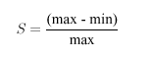
Toto su vztahy pre konverziu z RGB do HSV podla Travisa. Pri konverzii RGB na HSV (uvazujuc normalizovane hodnoty RGB) najprv najdeme maximalne a minimalne hodnoty z RGB trojice. Potom Saturacia S je:

A hodnota (Value) V je: V=max
Hue H sa potom vypocita takto. Najprv vypocitame R’G’B’:
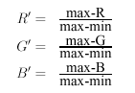

Ak Saturacia S=0, potom Hue nieje definovane (farba nema ziadne zafarbenie, preto je monochromaticka).

Ak R=max a G=min H=5+B’
Ak R=max a G=min H=1-G’
Ak G=max a B=min H=R’+1
Ak G=max a B=min H=3-B’
Ak R=max H=3+G’
Inac H=5-R’

Hue je potomkonvertovana na stupne vynasobenim 60, cim dostaneme HSV s S medzi 0 a 1 a H medzi 0 az 360.
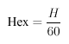
Na spatnu konverzaciu z HSV na RGB najprv zoberieme Hue v rozsahu 0 az 360 a vydelime 60.

Potom vypocitame primarne a sekundarne farby a, b, c. Primarne farby su cela cast (integer) cisla Hex a sekundarne farby:

secondary colour=Hex-primary colour

a=(1-S)V

b=(1-(S*secondary colour))V

c=(1-(S*(1-secondary colour)))V

Nakoniec vypocitame RGB takto:
ak primarna farba = 0
R=V, G=c, B=a
Ak primarna farba =1
R=b, G=V, B=a
Ak primarna farba =2
R=a, G=V, B=c
Ak primarna farba =3
R=a, G=b, B=V
Ak primarna farba =4
R=c, G=a, B=V
Ak primarna farba =5
R=V, G=a, B=b

Hue Saturation a Intensity (Gonzalez a Woods)

Gonzalez a Woods uvadzaju iny farebny priestor pouzijuc intenzitu ako honotu oznacujucu jasovu os. RGB na HSI:
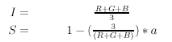

Kde a je minimum z R, G, B
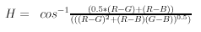

Ak S=0, H je bezvyznamne.
Ak (B/I)>(G/I) potom H=360-H (H je uhol v stupnoch, potom ho normalizujeme H=H/360)
HSI na RGB
Najprv si upravime H na stupne H=H*360
Ak 0<H<120 potom
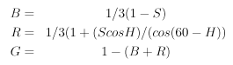

Ak 120<H≤240 potom
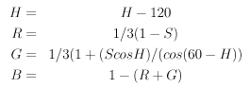

Ak 240<H≤360 potom
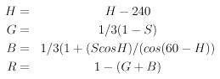

TV a pribuzne nelinearne systemy

Vsetky TV standardy pouzivaju nelinearne signaly prisposobene na nelinearnu prenosovu charakteristiku displejov CRT. Typicky displej ma nelinearnu prenosovu funkciu (volty na svetlo) so zakonom vykonu obycajne oznacovanym ako gamma. Hodnota gamma je teoreticky 2.5, ale napr. pre NTSC systemy je definovana ako 2.2, pre PAL 2.8 a pre skutocne CRT systemy je priblizne 2.35. Lubovolny signal, ktory ma byt zobrazeny na CRT musi byt najprv transformovany inverznym zakonom. V skutocnosti je to nemozne, lebo vykonovy zakon ma v nule nekonecne zosilnenie (pre ciernu farbu). TV systemy ohranicuju toto zosilnenie pomocou offsetu na 4 az 5.

Europsky Y’U’V’ (EBU)

Europska TV (PAL a SECAM) pouziva Y’U’V’ komponenty.Y’ je predstavuje vnimany jas, U’ a V’ nesu farebnu informaciu a niektore jasove informacie a su bipolarne (mozu byt zaporne aj kladne). Symboly U a V tu nesmieme spajat s U a V CIE YUV(1960).
Pouziva 525 riadkovy system s PAL subnosnou, podobne ako v niektorych castiach Ameriky.(Tato norma bola specifikovana European Broadcasting Union-EBU). Y’ ma sirku pasma 5MHz v Europe a 5.5MHz v UK. U’ a V’ maju zvycajne sirku pasma do 2.5MHz, ale moze klesnut az na 600kHz a menej pre VHS rekordery. U’ a V’ maju vzdy rovnaku sirku pasma. Je pouzity CRT gamma zakon s predpokladanou hodnotou 2.8, ale zakon pre korekciu kamery je ten isty, ako vo vsetkych inych systemoch (priblizne 0.45). Biely bod systemu je D65, suradnice farieb su:

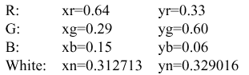

Rovnice konverzie pre linearne signal su:

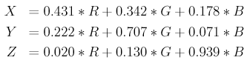

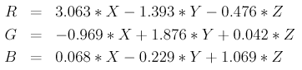

Pre nelinearne signaly su:
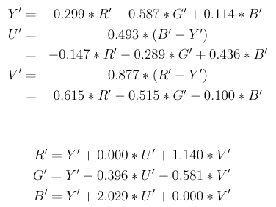

Rovnice pre konverziu medzi linearnymi 709 RGB signalmi (pozri nizsie) a EBU RGB signalmi su:
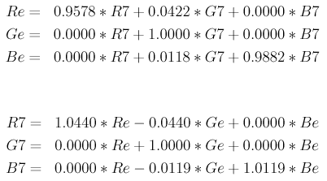

Americky Y’I’Q’

Americka TV (NTSC) pouziva Y’I’Q’ komponenty. Y’ znovu zodpoveda vnimanemu jasu, I’ a Q’ nesu farebnu informaciu a nejaku jasovu informaciu a su odvodene od vektora U’V’. Signal Y’ ma zvycajne sirku pasma 4.2MHz v 525 riadkovom systeme. Povodne signaly I’ a Q’ mali rozne sirky pasma (0.5 a 1.5MHz), ale teraz maju jednotnu sirku pasma (1MHz).Toto kodovanie sa pouziva tiez v niektorych krajinach s 625 riadkovym systemom s NTSC subnosnou, znovu vacsinou v Amerike. CRT gamma zakon je rovny 2,2. Biely bod systemu je svetlo C.Chromaticke suradnice bieleho bodu systemu su:

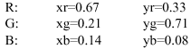

Biela: xn=0.310063 yn=0.316158

Konverzne rovnice pre linearny signal su:
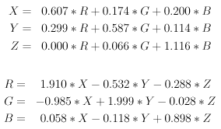

Pre nelinearne signaly:
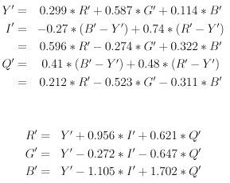

Je mozne definovat transformacnu maticu medzi EBU Y’U’V’ a NTSC Y’I’Q’. Ma to vsak zmyseliba vtedy, ak su primarne parametre obidvoch systemov rovnake. Samozrejme, tie su vacsinou definovane rozlicne. Pocas vyvoja americkeho NTSC sa primarne parametre zmenili niekolko krat a teraz su dot podobne tym pre system EBU.
Nelinearne spojovacie rovnice su:
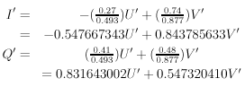

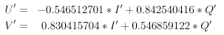

Tieto rovnice su prakticky identicke a tak je dobre pouzit v oboch smeroch jednu mnozinu rovnic:
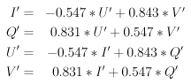

Konverzne rovnice porovnavajuce NTSC RGB signaly s EBU a 709 su:
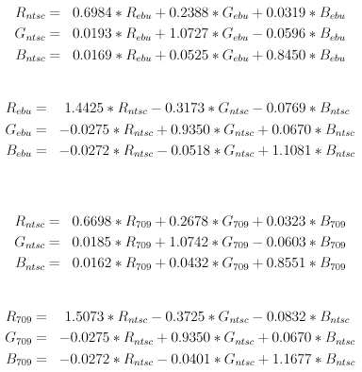

SMPTE-C RGB

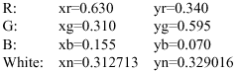
SMPTE-C je teraz pouzivany farebny standard pre vysielanie v Amerike. Stary NTSC standard uz nieje siroko pouzivany, pretoze primarne parametre sa pomaly posuvali smerom k EBU. Inac je SMPTE-C to iste ako NTSC. CRT gamma zakon je rovny 2,2. Biely bod je D56

Konverzne rovnice pre linearny signal su:

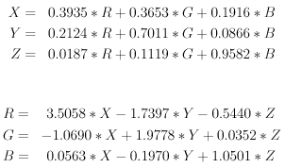

Kodove rovnice pre nelinearne signaly su tie iste ako pre NTSC. A tiez rovnake prevodove rovnice medzi EBU a SMPTE-C, ako pre NTSC. Konverzne rovnice vyjadrujuce vztah medzi SMPTE-C RGB signalmi a EBU a 709 signalmi su:
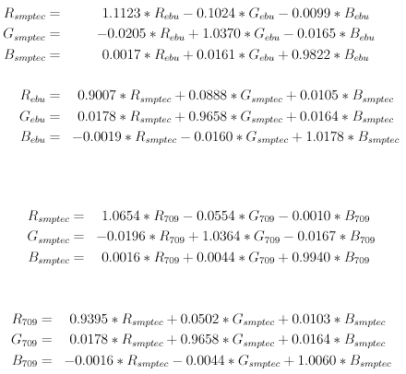

ITU.BT-601 Y’CbCr

Toto je medzinarodny standard pre digitalne kodovanie TV obrazkov s 525 a 625 riadkami. Je nezavisly na standarde skenovania a primarnych parametroch systemu a preto nema chromaticke suradnice, CIE XYZ matice ani uvahu o bielom bode, ci CRT gamma. Zaobera sa len digitalnym vyjadrenim R’G’B’ signalov v Y’CbCr podobe.
Nelinearne kodove matice su:
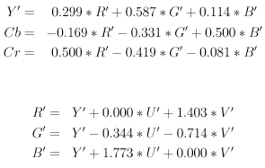

ITU.BT-709 HDTV studiova produkcia v Y’CbCr

Toto je sucastny standard, definovany len ako docasny standard pre HDTV studiovu produkciu. Bol definovany CCIR (teraz ITU) v r.1998, ale este nieje dopoduceny na pouzivanie v TV vysielani. Primarne zlozky su R a B z EBU a G, ktora je nieco medzi SMPTE-C a EBU. CRT gamma zakon je asi 2,2. Biely bod je D56. Farebne suradnice su:

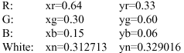

Konverzne rovnice pre linearny signal su:
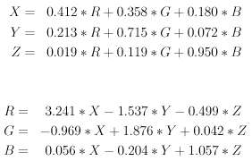

Kodovacie rovnice pre nelinearne signaly:

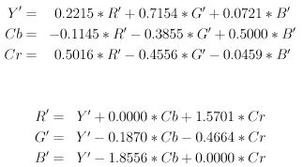

Konverzne rovnice medzi linearnymi 709 RGB signalmi a EBU RGB signalmi:

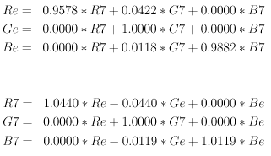

SMPTE-240M Y’PbPr

Toto je jeden z vyvijanych NTSC kodovacich komponentov, v ktorych boli zmenene primarna zlozka B a biely bod. CRT gamma zakon je 2,2. Biely bo D65 a chromaticke suradnice su:
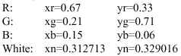

Konverzne rovnice pre linearne signaly:
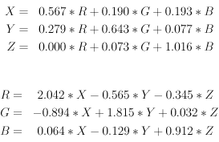

Kodovacie rovnice pre nelinearne signaly:
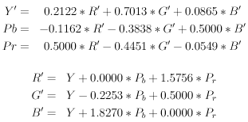

Konverzne rovnice medzi SMPTE 240 RGB a primarnymi parametrami 709 su:
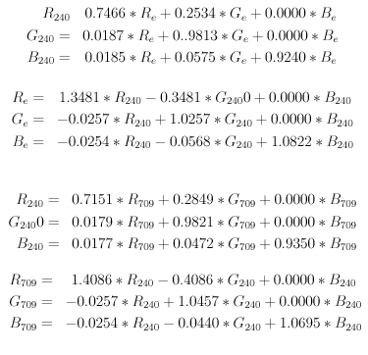

Farebny priestor Kodak Foto YCC

Kodak Foto YCC farebny priestor bol vyvinuty na kodovanie obrazkov FotoCD systemom. Je zalozeny na obidvoch CCIR odporucaniach 709 a 601-1. Takze ma farebny skalu definovany podla CCIR 709 primarnych parametrov a jasovo-farebnu reprezentaciu farieb podla CCIR 601-1 YCbCr. Odkedy su obrazky kodovane systemom FotoYCC zobrazovane na TV a videu prave tak, ako aj na pocitacovych grafickych systemoch, FotoYCC sa stalo zmiesninou pocitacoveho a TV grafickehostandardu pre kodovanie farieb.
Na to aby sme mohli data zakodovat, musime najprv aplikovat prenosovu funkciu (gamma korekciu).

Pre R,G,B>0.018
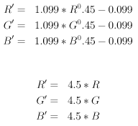

Pre R,G,B<0.018

Potom su R’G’B’ data transformovane na FotoYCC data
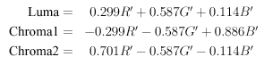

Nakoniec su data s realnymi hodnotami prevedene na data s celociselnymi hodnotami (floating point -> int) a ulozene ako 8 bitove cisla.

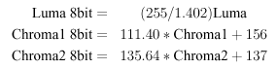

Nevyrovnana skala rozdielu medzi Chroma1 a Chroma2 je navrhnuta firmou KODAK na vystihnutie typickeho rozlozenia farieb v realnych scenach.
Kodak YCC moze obsiahnut viac informacii ako bezne zobrazovacie jednotky (to je vdaka zapornym hodnotam R,G,B). Prevod z YCC do RGB preto nieje jednoduchy opak prevodu RGB na YCC, ale zavisi na cielovom zobrazovacom systeme.
Prevod dat z formatu FotoYCC na 24bitove RGB pre zobrazenie pomocou pocitacov na CRT displejoch dostaneme takto:
Najprv ziskame normalne udaje jas a farebnost (luma a chroma)
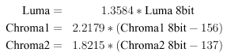

Then
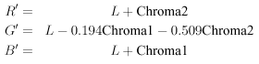

Treba dbat na dve veci:

a) toto je vysledok RGB hodnot v rozsahu 0 az 346 (namiesto zvycajne pouzivanom 0 az 255). Na konverziu pomocou nelinearnej funkcie na 8-bitove data je obycajne pouzita vyhladavacia tabulka. Napr:
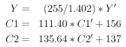

b)ak sa luminofor displeja lisi od CCIR 709 primarnych zloziek, optom bude nutna dalsia konverzia cez farebny priestor nezavisly na zariadeni, ako napriklad CIE XYZ.
Previest uchovavane FotoYCC data na RGB napatovy signal pre zobrazenie na TV displejoch mozeme nasledovne:
Opat najprv ziskame normalne udaje jasu a farebnosti (luma a chroma):
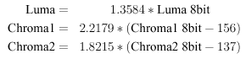

RGB napatia su potom:
